安康学院电子与信息工程学院实验报告
课程  名称 | 数据库原理及应用实验 | 实验  名称 | 数据库表数据的查询 |  |  |  |  | 成绩
学号 | 2022020312 | 姓名 | 魏志杰 | 班级 | 计算机科学与技术22级专升本1班 | 实验  日期 | 2022.10.25

1．实验目的
（1）掌握 SELECT 语句的基本语法格式；
（2）掌握 SELECT 语句的执行方法；
（3）掌握 SELECT 语句的GROUP BY和ORDER BY子句的作用。
2．实验内容及过程
- 在公司的部门员工管理（bym）数据库的bumen表和yuangong表上进行信息查询。bumen表和yuangong表的定义如下所示。
bumen表的定义
字段名 | 字段描述 | 数据类型 | 主键 | 外键 | 非空 | 唯一 | 自增
d_id | 部门号 | Int(4) | 是 | 否 | 是 | 是 | 否
d_name | 部门名称 | VARCHAR(20) | 否 | 否 | 是 | 是 | 否
function | 部门职能 | VARCHAR(20) | 否 | 否 | 否 | 否 | 否
address | 工作地点 | VARCHAR(30) | 否 | 否 | 否 | 否 | 否

yuangong表的定义
字段名 | 字段描述 | 数据类型 | 主键 | 外键 | 非空 | 唯一 | 自增
id | 员工号 | Int(4) | 是 | 否 | 是 | 是 | 否
name | 姓名 | VARCHAR(20) | 否 | 否 | 是 | 是 | 否
sex | 性别 | VARCHAR(4) | 否 | 否 | 是 | 否 | 否
birthday | 年龄 | INT(4) | 否 | 否 | 否 | 否 | 否
d_id | 部门号 | INT(4) | 否 | 是 | 是 | 否 | 否
salary | 工资 | FLOAT | 否 | 否 | 否 | 否 | 否
address | 家庭住址 | VARCHAR(50) | 否 | 否 | 否 | 否 | 否
Bumen表的练习数据如下：
bumen表的数据
d_id | d_name | function | address
1001 | 人事部 | 人事管理 | 北京
1002 | 科研部 | 研发产品 | 北京
1003 | 生产部 | 产品生产 | 天津
1004 | 销售部 | 产品销售 | 上海

id | name | sex | birthday | d_id | salary | address
8001 | 韩鹏 | 男 | 25 | 1002 | 4000 | 北京市海淀区
8002 | 张峰 | 男 | 26 | 1001 | 2500 | 北京市昌平区
8003 | 欧阳 | 男 | 20 | 1003 | 1500 | 湖南省永州市
8004 | 王武 | 男 | 30 | 1001 | 3500 | 北京市顺义区
8005 | 欧阳宝贝 | 女 | 21 | 1002 | 3000 | 北京市昌平区
8006 | 呼延 | 男 | 28 | 1003 | 1800 | 天津市南开区
8007 | 李晓阳 | 女 | 27 | 1004 | 2500 | 天津市南开区
8008 | 李梅 | 女 | 22 | 1004 | 2500 | 上海市浦东区
8009 | 胡海涛 | 男 | 28 | 1002 | 5000 | 北京市昌平区
8010 | 李宝丰 | 男 | 24 | 1004 | 3000 | 上海市虹口区
要求：在bumen表和yuangong表中按照如下具体要求查询记录。
（1）创建bym数据库，并使用数据库。
命令及效果截图：

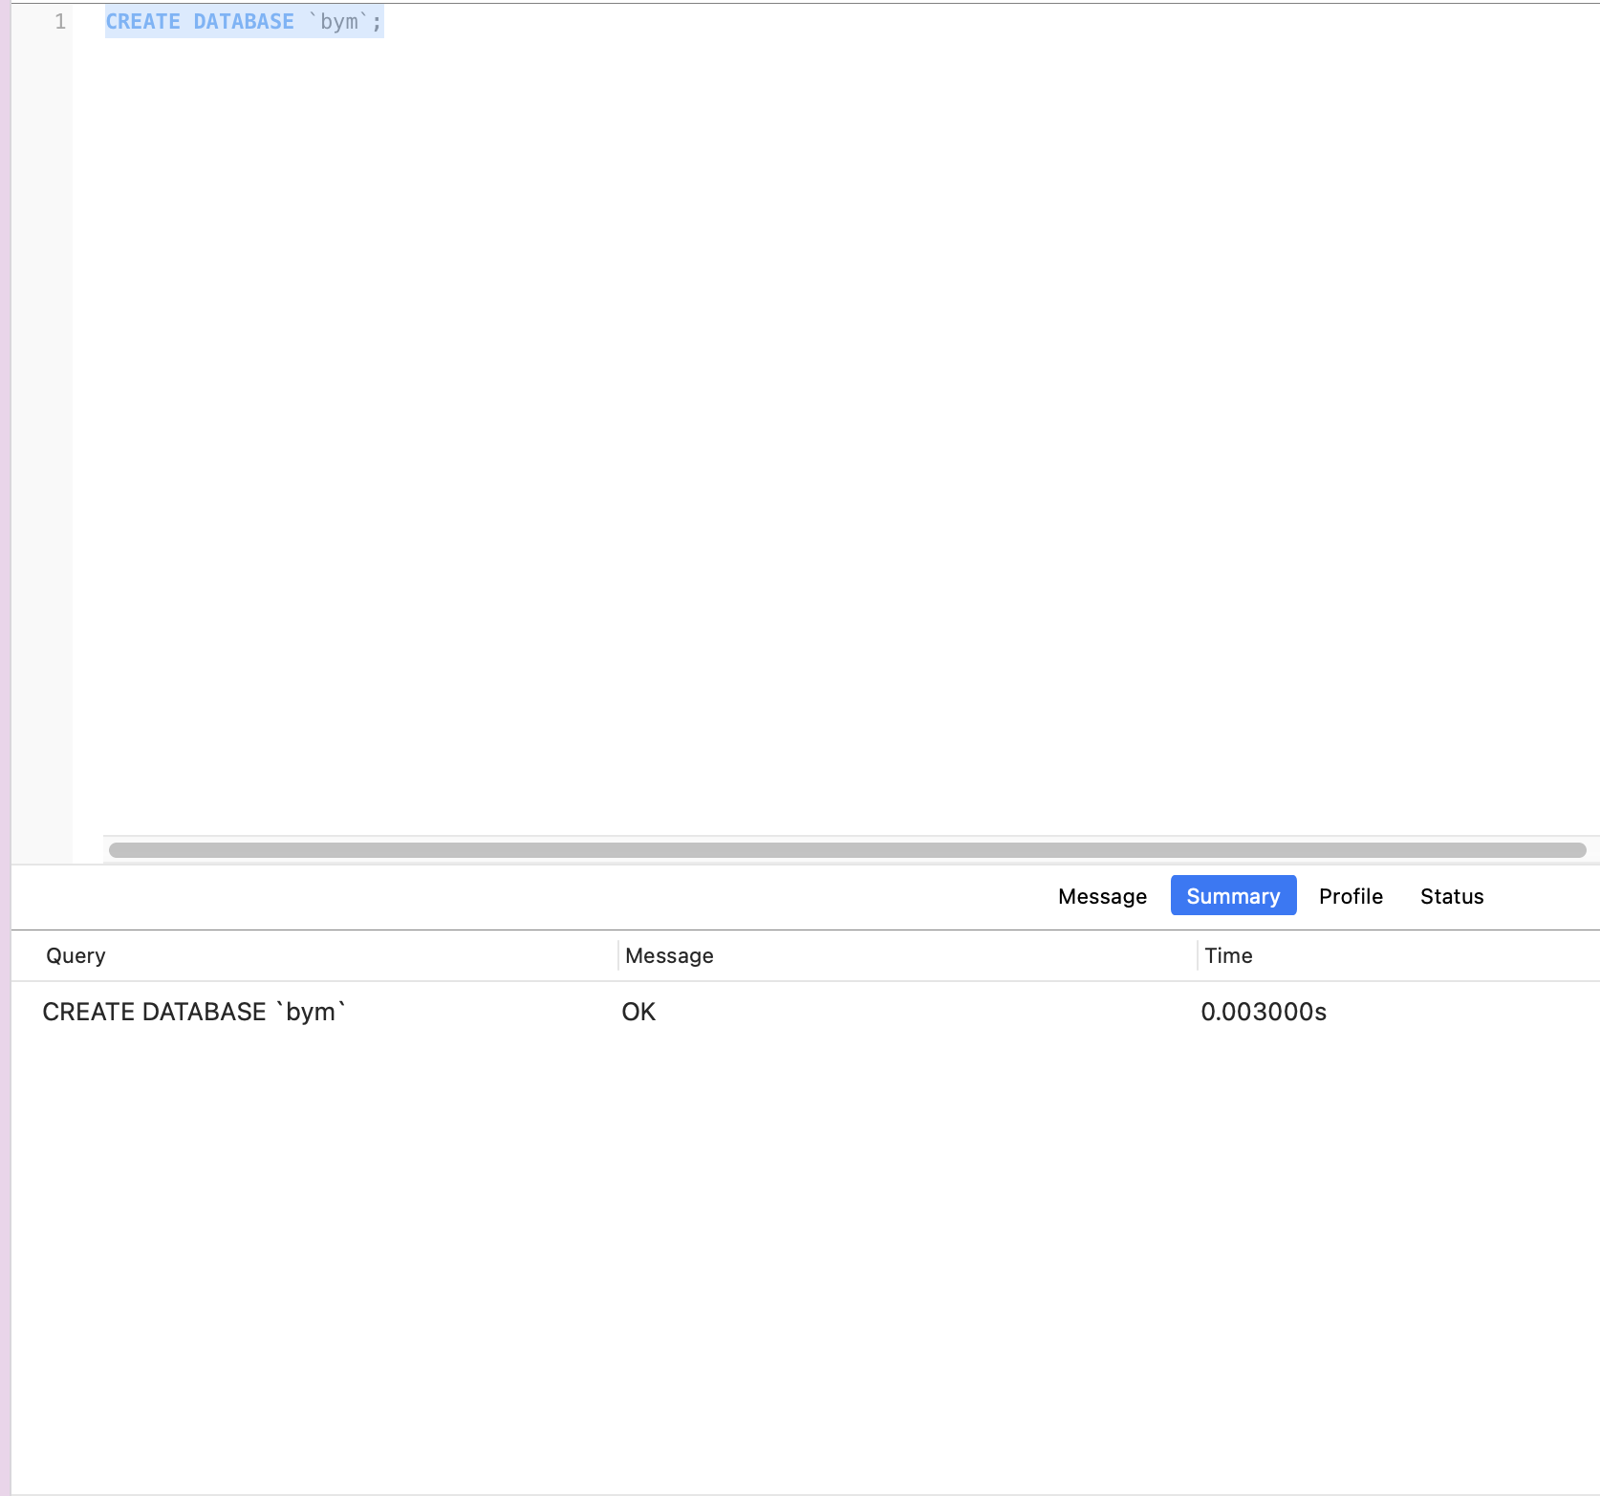

（2）创建 bumen和yuangong表，并使用命令show tables查看bym数据库中创建的所有表，命令及其执行效果截图：

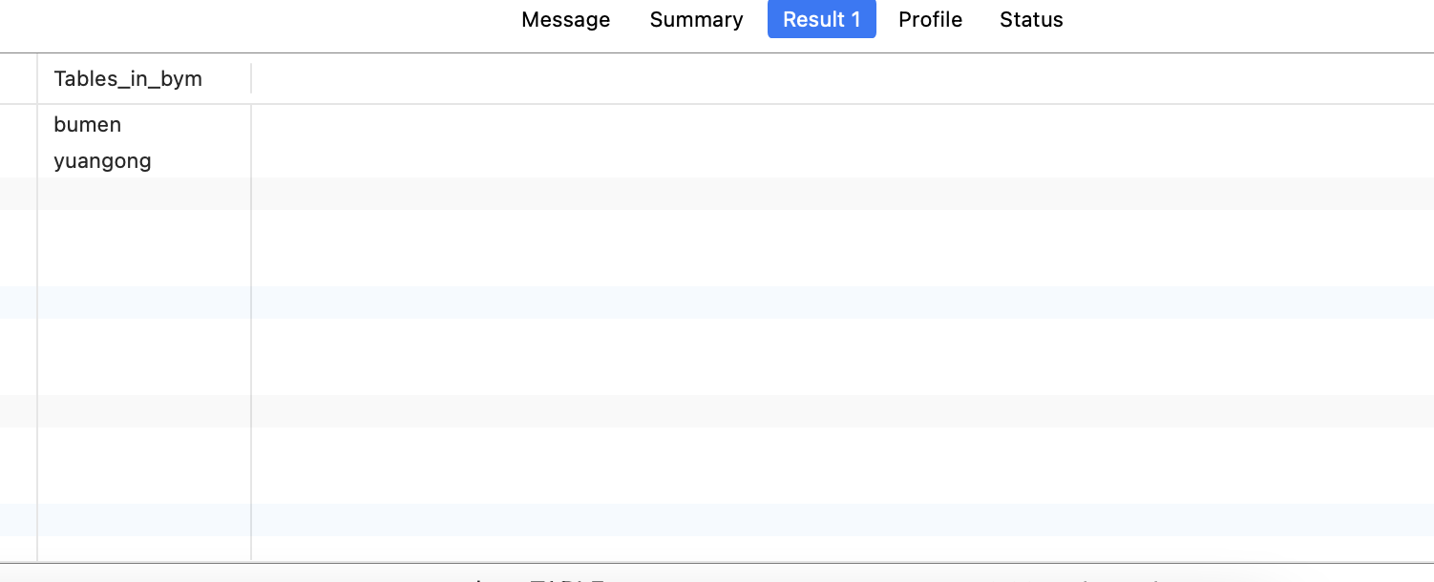

- 查询yuangong表的所有记录。
命令及执行效果截图

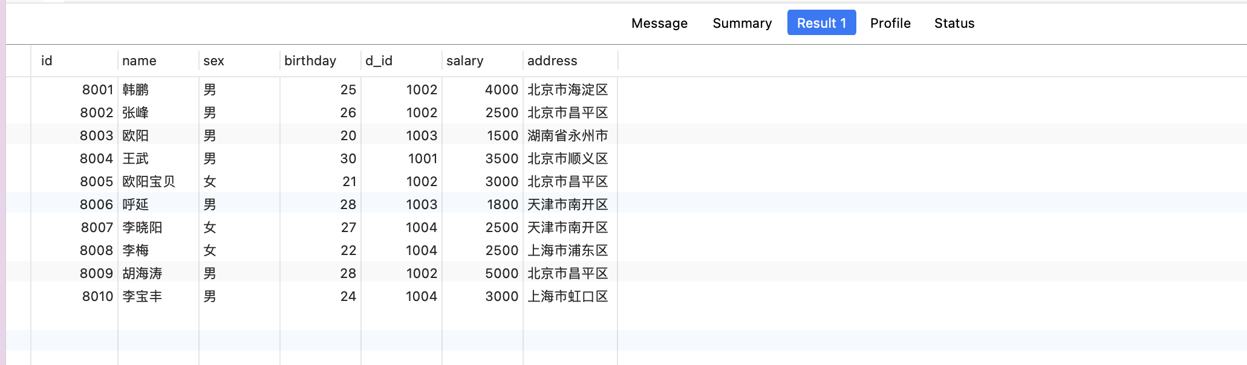

- 查询yuangong表的第4~5条记录。
命令及执行效果截图：

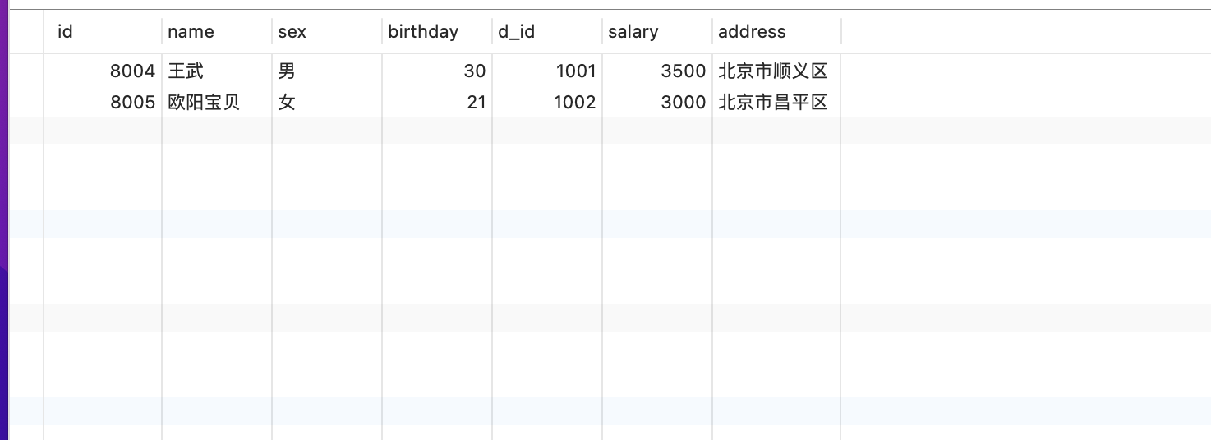

（5）从bumen表查询部门号（d_id）、部门名称（d_name）和部门职能（function），显示列标题为部门号、部门名称、部门职能。
命令及执行效果截图：

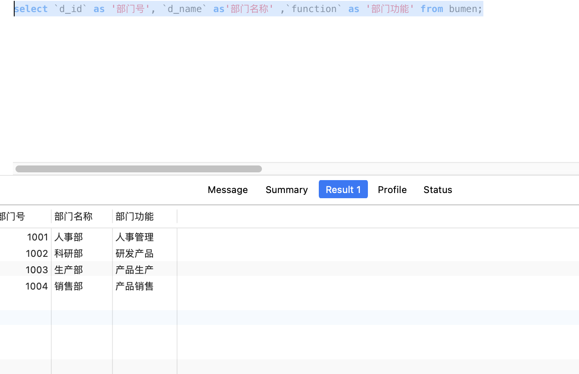

（6）从yuangong表中查询人事部和科研部的员工信息。
命令及执行效果截图
SELECT B.d_name, Y.*
FROM yuangong Y
INNER JOIN bumen B on Y.d_id = B.d_id
where B.d_name = '人事部'
OR B.d_name = '科研部';
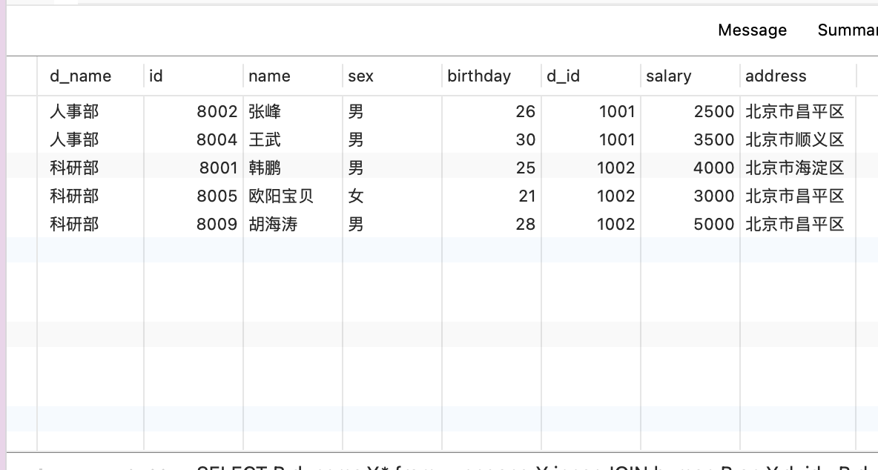

（7）从yuangong表查询年龄在25~30岁之间的员工信息。
命令及执行效果截图：
select * FROM yuangong where birthday>=25 AND birthday<=30;
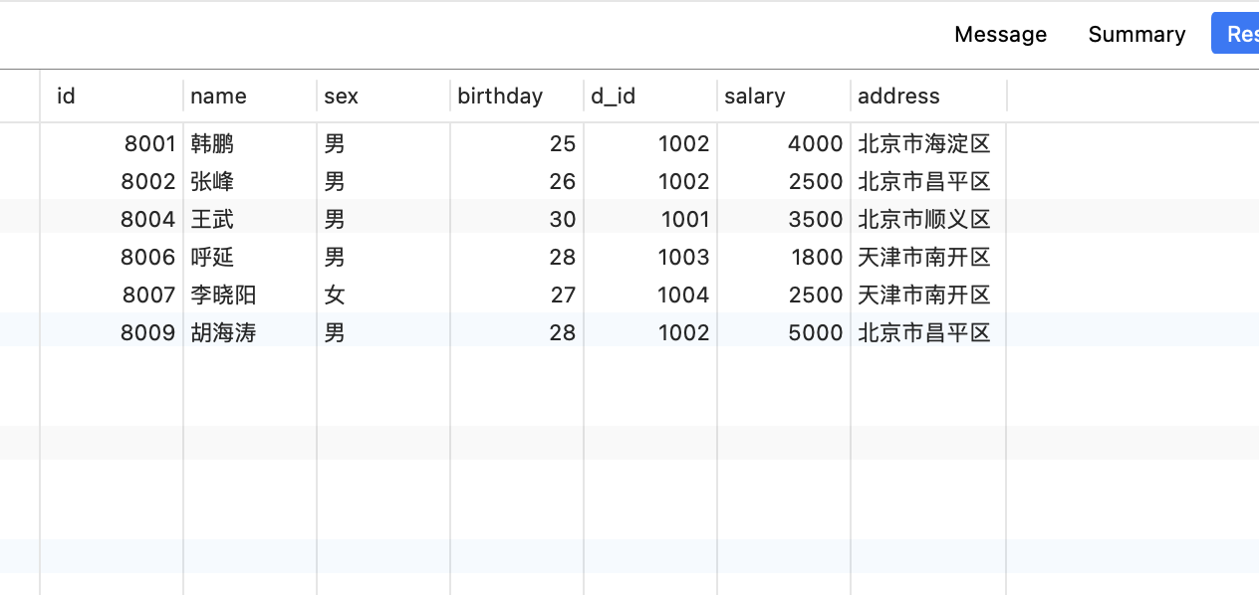

（8）查询每个部门有多少员工。
命令及执行效果截图：
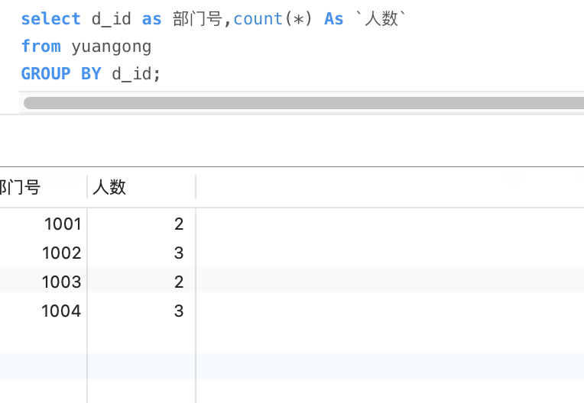

（9）查询每个部门的最高工资。
命令及执行效果截图：
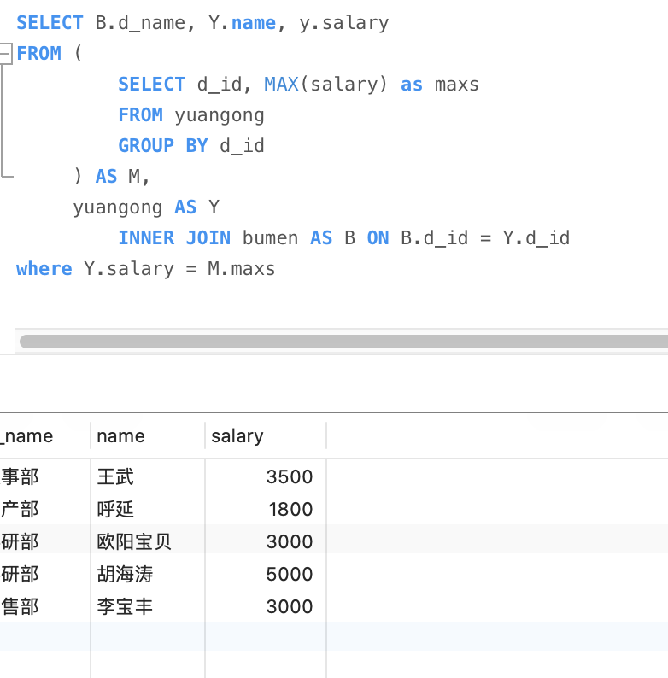

（10）用左连接的方式查询bumen表和yuangong表。
命令及执行效果截图：
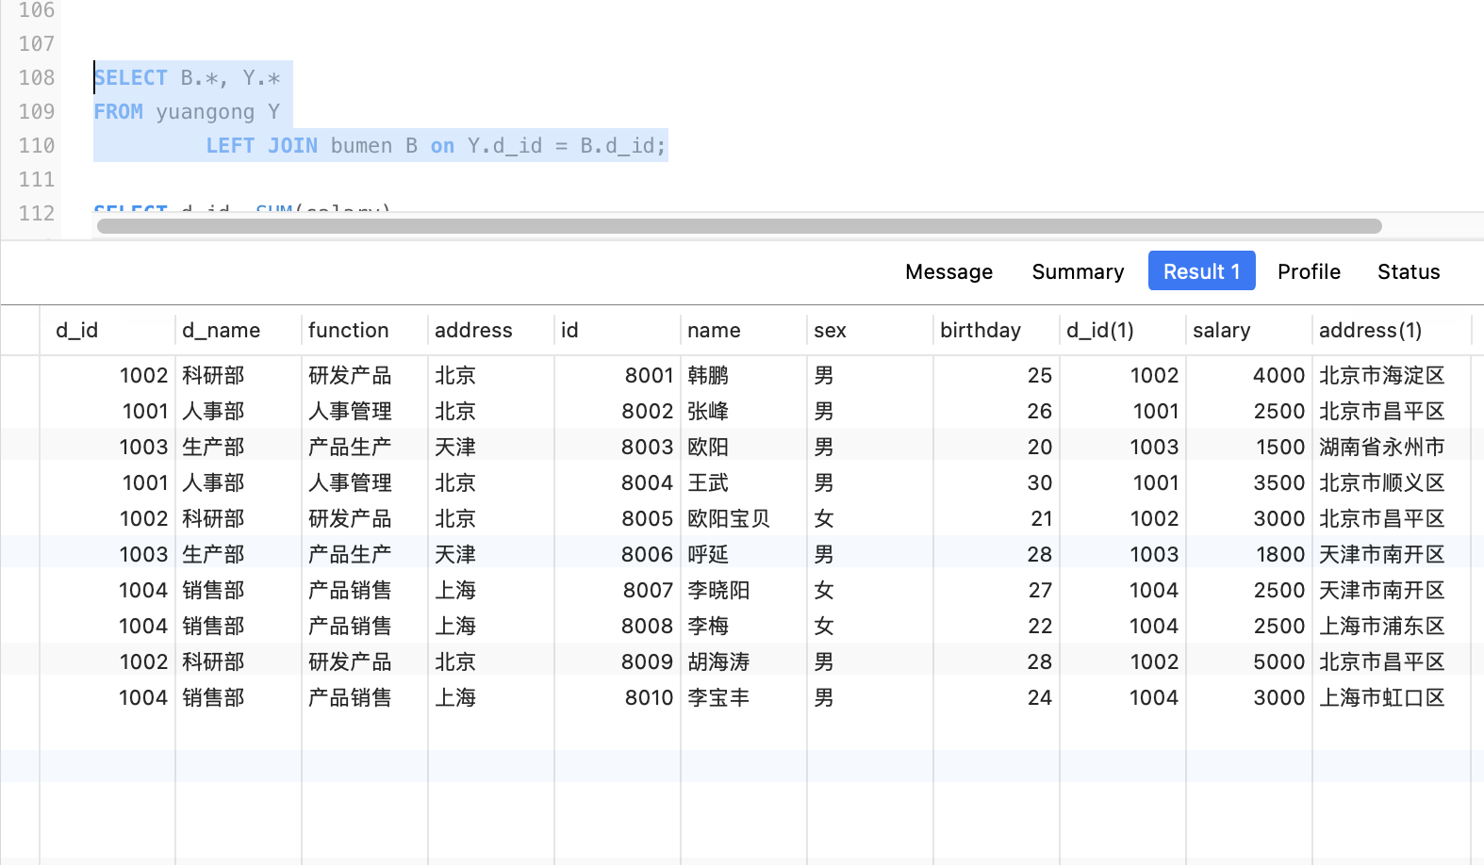

（11）计算每个部门的总工资。
命令及执行效果：

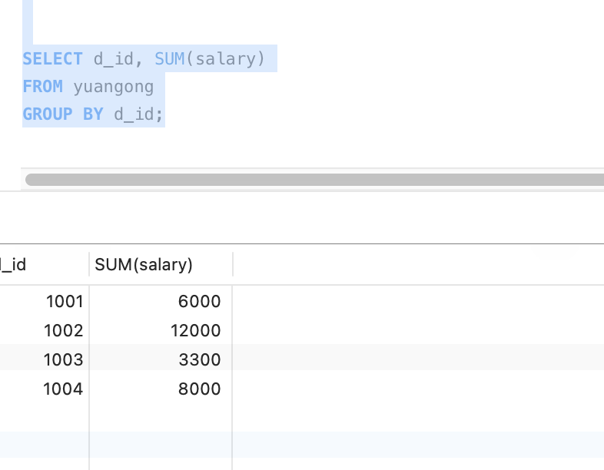

（12）查询yuangong表，按照工资从高到低的顺序排列。
命令及执行效果截图
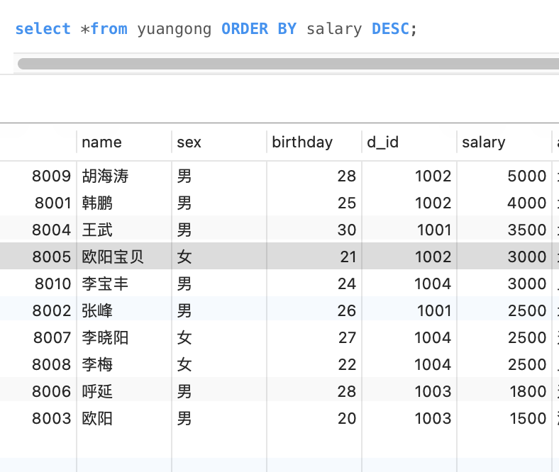

（13）从bumen表和yuangong表中查询出部门号，然后用union合并查询结果。
命令及执行效果截图：
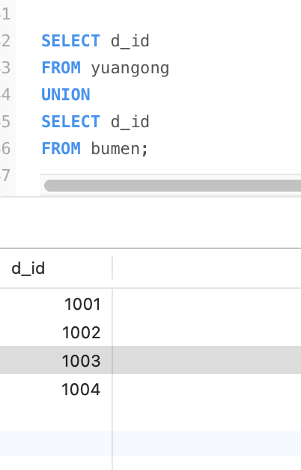

（14）查询家是北京市员工的姓名、年龄、家庭住址。
命令及执行效果截图：

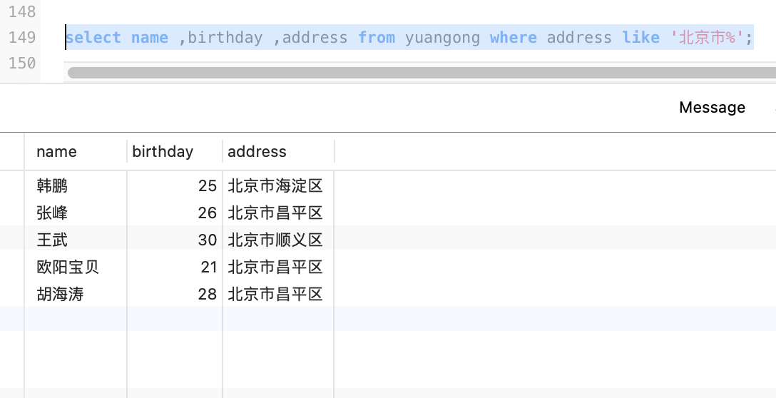

（15）查询工资由高到低排名前三的员工name及salary，列名显示为姓名和工资。
命令及执行效果截图：
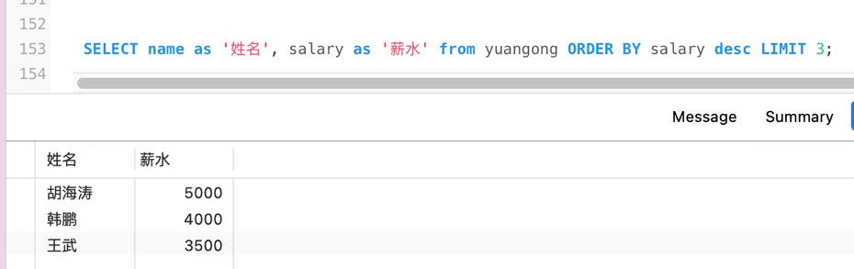

- 查询男女员工人数，显示列名为性别和人数。

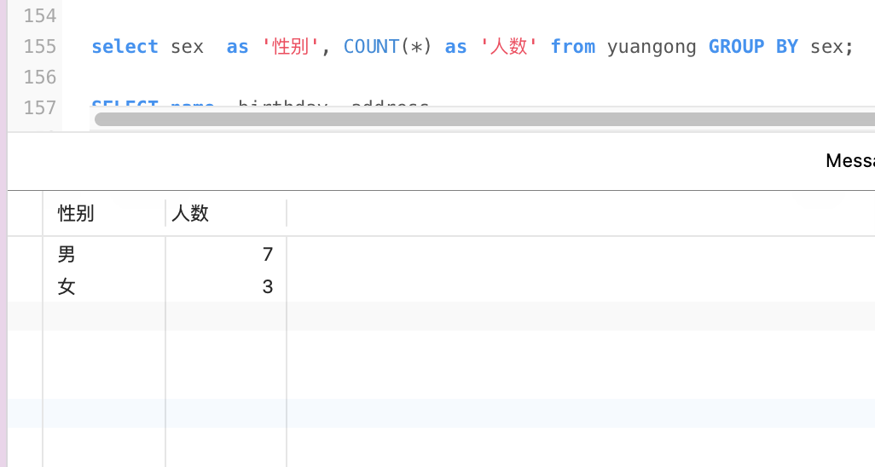

（17）查询科研部、销售部员工工资提高50%后的信息，显示列名为姓名、工资和调整后工资。命令及执行效果截图：

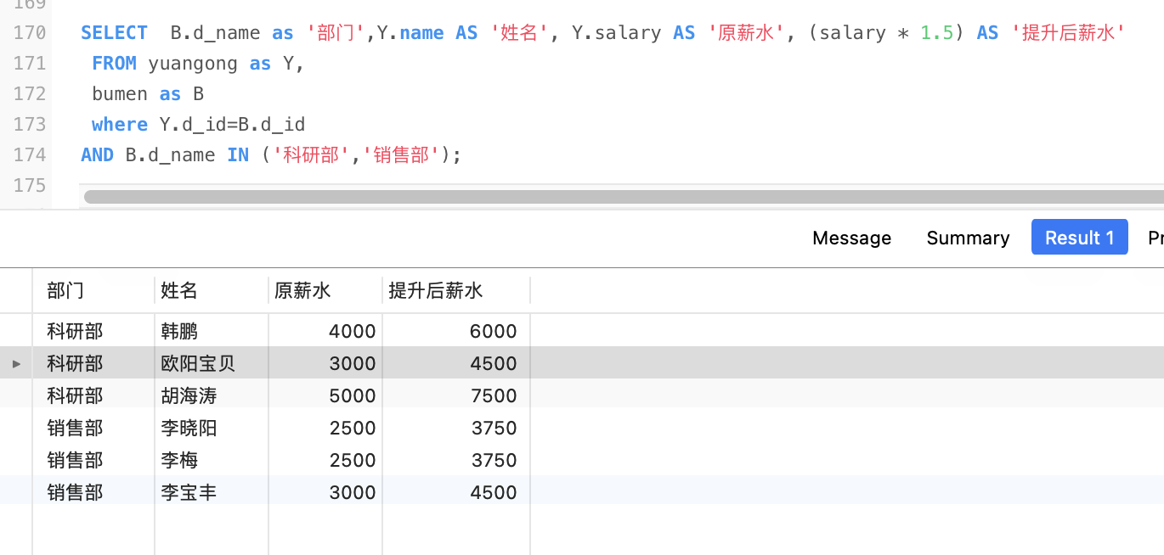

3．实验总结：

